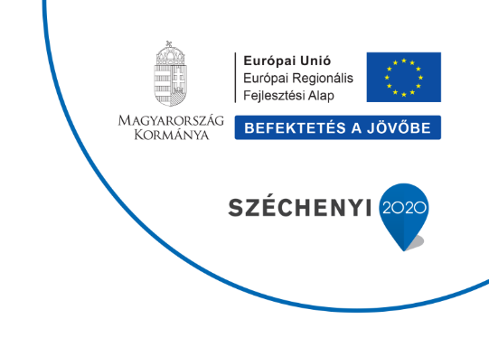

Kedvezményezett neve: PAPÍRSTORE Kft.
Projekt címe: Kapacitásbővítő technológiafejlesztés megvalósítása a PAPÍRSTORE Kft-nél
Támogatás összege: 38.534.500 Ft
Projekt megkezdése: 2018.03.01.
Projekt tervezett befejezése: 2018.06.11.
Projekt tényleges befejezése: 2018.06.14.
Támogatás mértéke: 50%
Pályázati azonosító: GINOP-1.2.2-16-2017-00994

A Széchenyi 2020 „Mikro-, kis- és középvállalkozások kapacitásbővítő beruházásainak támogatása” című pályázati felhívás keretében 38.534.500 Ft vissza nem térítendő támogatást nyert el a PAPÍRSTORE Kft.

A „Kapacitásbővítő technológiafejlesztés megvalósítása a PAPÍRSTORE Kft-nél” című 77.069.000 Ft elszámolható költségű projekt során a cégünk Szegeden végzett borítékolási és csekk-tértivevény megszemélyesítési valamint a Szolnokon végzett nyomtatvány-, és thermotekercs gyártási tevékenységének fejlesztése valósult meg.
Eddigi dinamikus fejlődésünket kívánjuk folytatni, mely megköveteli a technológiánk fejlesztését, mely révén a termelési kapacitások bővítése tud megvalósulni.
Az alkalmazandó technológiák lehetővé teszik a korszerűbb, stabilabb színtartású, szebb színeket eredményező, precízebben vágott és így nagyobb hozzáadott értékű termékek nyomdázását.

A projekt során beszerzésre és szolnoki telephelyünkön üzembe helyezésre került 2 db STCH 1100 típusú papírtekercsgyártó gép; valamint megvásárlásra és szegedi telephelyünk üzembe helyezésre került 1 db RENA MACH 5ST színes borítéknyomtató és 1 db bizhub PRESS 1052e digitális nyomógép.

www.palyazat.gov.hu
gazdasagfejlesztes.gov.hu

